辽宁省五校协作体2015届高三上学期期中考试物理试题
时间 90分钟 满分 100分
第Ⅰ卷 （选择题 共48分）
一、选择题（本大题共12小题，每小题4分，共48分。在每小题给出的四个选项中，第1～7题只有一项符合题目要求，第8～12题有多项符合题目要求，全部选对的得4分，选不全的得2分，有选错、多选或不选的得0分）
1．做匀减速直线运动的质点，它的位移随时间变化的规律是s=24t-1.5t²(m)，当质点的速度为零，则t为多少（ ）
A．1.5s B．8s C．16s D．24s
2.欲使在粗糙斜面上匀速下滑的物体静止，如图所示，可采用的方法是( )
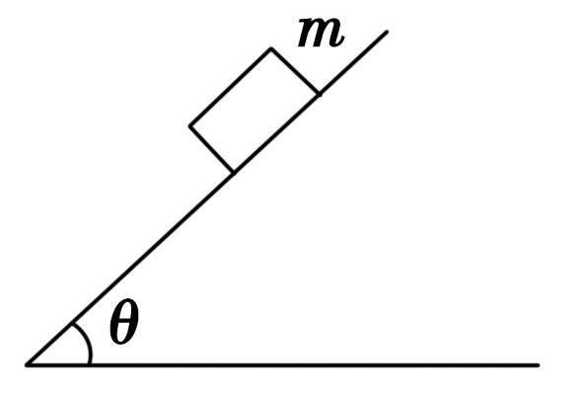
A．对物体施一垂直于斜面的力
B．增大斜面的倾角
C．对物体施一竖直向下的力
D．在物体上叠放一重物
3．真空中有两个点电荷Q₁ = + 4.0×10⁻⁸C和Q₂ = - 1.0×10⁻⁸C，分别固定在x坐标轴的x = 0和x = 6cm的位置上，x坐标轴上哪些地方的电场强度方向是沿x轴的正方向的？（ ）
A.（）； B. （）； C. （）； D. （）；
4．如图所示，船从A处开出后沿直线AB到达对岸，若AB与 河岸成37°角，水流速度为4 m/s，则船在静水中的最小速度为 ( )
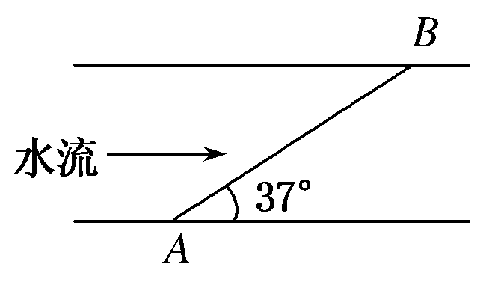
A．2 m/s B．2.4 m/s
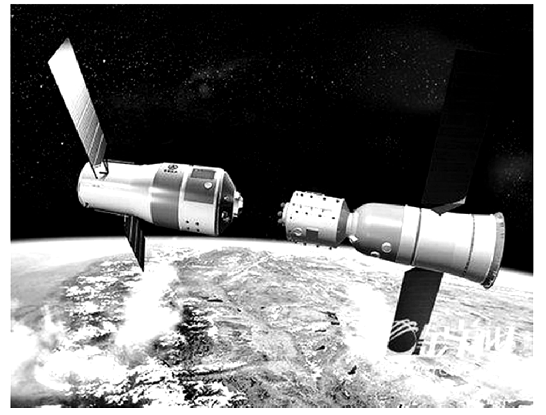
C．3 m/s D．3.5 m/s
5．如图所示，北京飞控中心对“天宫一号”的对接机构进行测试，确保满足交会对接要求，在“神舟八号”发射之前20天，北京飞控中心将通过3至4次轨道控制，对“天宫一号”进行轨道相位调整，使其进入预定的交会对接轨道，等待神舟八号的到来，要使“神舟八号”与“天宫一号”交会，并最终实施对接，“神舟八号”为了追上“天宫一号”( )
A．应从较低轨道上加速
B．应从较高轨道上加速
C．应在从同空间站同一轨道上加速
D．无论在什么轨道上只要加速就行
6.用铁锤把小铁钉钉入木板，设木板对钉子的阻力与钉进木板的深度成正比，已知铁锤第一次将钉子钉进d，如果铁锤第二次敲钉子时对钉子做的功与第一次相同，那么，第二次钉子进入木板的深度是 ( )
A．(－1)d B．(－1)d
C.d D.d
7. 放在粗糙水平面上的物体，在水平拉力F的作用下以加速度a运动，现将拉力F改为2F（仍然水平方向），物体运动的加速度大小变为a′．则（ ）
A．a′=a
B．a＜a′＜2a
C．a′=2a
D．a′＞2a
8．物体从静止开始做匀加速直线运动，第3 s内通过的位移是3 m，则( )
A．第3 s内的平均速度是3 m/s
B．物体的加速度是1.2 m/s²
C．前3 s内的位移是6 m
D．3 s末的速度是6.3 m/s
9. 在升降机中挂一个弹簧秤，下吊一个小球。当升降机静止时，弹簧伸长4cm；当升降机运动时弹簧伸长2cm，若弹簧秤质量不计，则升降机的运动情况可能是（ ）
A．以1m/s的加速度下降
B．以4.9m/s的加速度减速上升
C．以1m/s的加速度加速上升
D．以4.9m/s的加速度加速下降
10．如图所示，某人从高出水平地面h的坡上水平击出一个质量为m的高尔夫球，由于恒定的水平风力的作用，高尔夫球竖直地落入距击球点水平距离为L的A穴，则( )
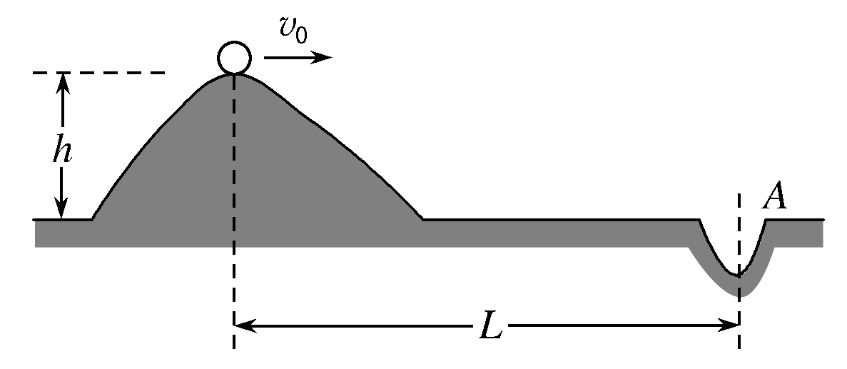
A．该球从被击出到落入A穴所用时间为
B．该球从被击出到落入A穴所用时间为
C．球被击出时的初速度大小为L
D．球被击出时的初速度大小为L
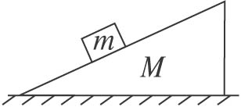
11．如图所示，放置在水平地面上的直角劈M上有一个质量为m的物体，若在其上处于静止，M也保持静止，则下列说法正确的是（ ）

A.M对地面的压力等于（M＋m）g B.M对地面的压力大于（M＋m）g
C.地面对M没有摩擦力 D.地面对M有向左的摩擦力
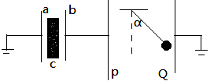
12．如图所示，C为中间插有电介质的电容器，a和b为其两极板；a板接地；P和Q为两竖直放置的平行金属板，在两板间用绝缘线悬挂一带电小球；P板与b板用导线相连，Q板接地。开始时悬线静止在竖直方向，在b板带电后，悬线偏转了角度α。在以下方法中，能使悬线的偏角α变小的是 （ ）
A.缩小a、b间的距离
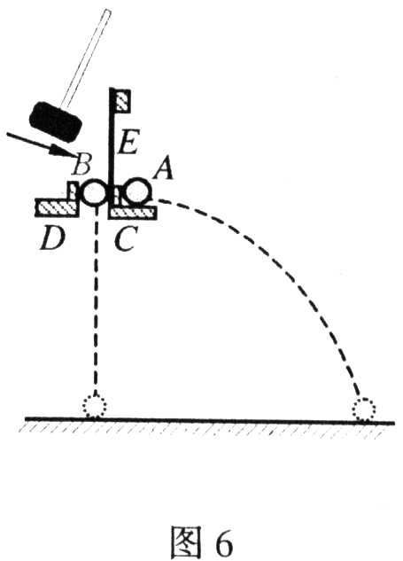
B.加大a、b间的距离
C.取出a、b两极板间的电介质
D.换一块形状大小相同、介电常数更大的电介质
第Ⅱ卷（非选择题 共52分）
13．（3分）物体做平抛运动的规律可以概括为两点：⑴在水平方
向做匀速直线运动；⑵在竖直方向做自由落体运动。如图
所示为一种研究物体做平抛运动规律的实验装置，其中
A、B为两个等大的小球，C为与弹性钢片E相连的小平
台，D为固定支架，两小球等高。用小锤击打弹性钢片E，
可使A球沿水平方向飞出，同时B球被松开，做自由落
体运动。在不同的高度多次做上述实验，发现两球总是同时落地，这样的实验结果( )
A.只能说明上述规律中的第⑴条
B.只能说明上述规律中的第⑵条
C.能同时说明上述两条规律
D.不能说明上述两条规律中的任意一条
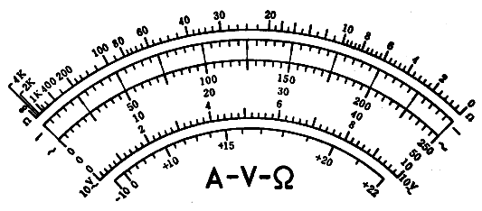
14.（11分）（1）小方同学想测出某种材料的电阻率，由于不知其大约阻值，他只好用多用电表先粗测该材料一段样品的电阻。经正确操作后，选“×100Ω”挡时发现指针偏转情况如图10甲所示，由图可知，其阻值约为 Ω（只填数量级）。由于指针太偏左，他应该换用
甲
挡（填“×10Ω”或“×1k”），换挡后，
在测量前先要______________。

（2）要测出上述样品的电阻率，必须精确测出其电阻的阻值。除导线和开关外，实验室还备有以下器材可供选用：
电流表A₁，量程30mA，内阻r₂约200Ω
电流表A₂，量程1A，内阻r₁约0.5Ω
电压表V₁，量程6V，内阻R_{V1}等于20kΩ
电压表V₂，量程10V，内阻R_{V2}约30kΩ
滑动变阻器R₁，0～2000Ω，额定电流0.1A
滑动变阻器R₂，0～20Ω，额定电流2A
电源E（电动势为12 V，内阻r约2Ω）
① 请选择合适的器材，设计出便于精确测量的电路
图画在方框中。其中滑动变阻器应选
② 若选用其中一组电表的数据，设该段圆柱形材料
的长为L，直径为d，由以上实验得出这种材料电
阻率的表达式为 ，式中电表物理量符号的含义为 。
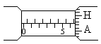
③ 用螺旋测微器测得该材料直径d的读
0
45
数如图乙示，则d= mm

乙

15.（8分）赛车比赛出发阶段，一辆赛车用时7s跑过了一段200m长的直道，将该赛车运动可简化为初速为零的匀加速直线运动和匀速直线运动两个阶段；已知该车在加速阶段的第3s内通过的距离为25m，求该赛车的加速度及在加速阶段通过的距离。

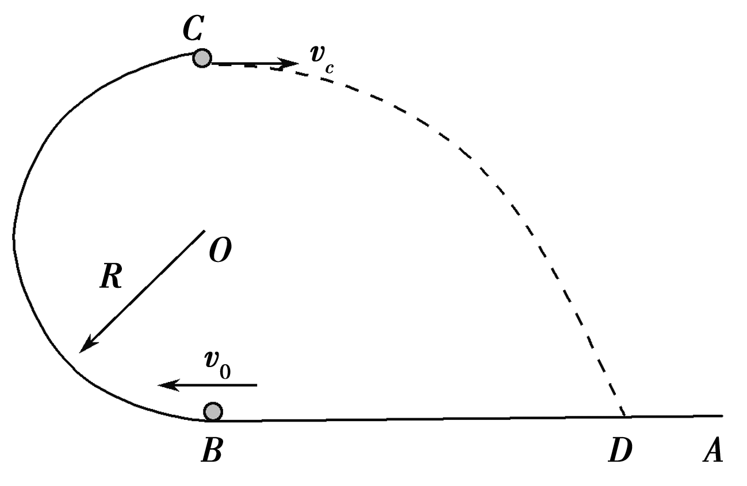
16.（14分）如图所示，一半径为R的半圆形轨道BC与一水平面相连，C为轨道的最高点，一质量为m的小球以初速度v₀从圆形轨道B点进入，沿着圆形轨道运动并恰好通过最高点C，然后做平抛运动．求：
(1)小球平抛后落回水平面D点的位置距B点的距离；
(2)小球由B点沿着半圆轨道到达C点的过程中，克服轨道摩擦阻力做的功．

17.（16分）如图10－10所示，摆球质量为m＝2×10^{－4} kg，摆长l＝0.8 m，悬挂在水平方向的匀强电场中，电场强度E＝3×10⁴ N/C，当它与竖直方向夹角为θ＝37°时，恰好在P点静止不动．现将摆球拉回竖直方向，然后释放．求：(sin37°＝0.6，cos37°＝0.8，g＝10 m/s²)

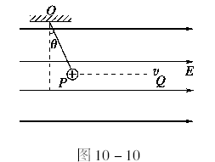
(1)小球带电量为多少？
(2)摆球到达原平衡位置P点时的速度为多大？
(3)若摆球到达平衡位置P点时，摆线恰好断裂，则它到达与它一样高的Q点所需时间为多少？PQ之间的距离为多少？

物理试卷答案

一．选择题（本题共12小题，每题4分，共48分）
题号 | 1 | 2 | 3 | 4 | 5 | 6 | 7 | 8 | 9 | 10 | 11 | 12
答案 | B | A | B | B | A | B | D | AB | BD | AC | AC | AD
二．非选择题（共52分）
R_{X}
R₂
↑
V₁
V₂
13.（3分）B
14.（11分）（1）、10⁴，×1k，重新电阻调零（或重新欧姆调零），
（每空1分）
（2）、①R₂ （1分）（电路图2分）
② （2分） U₁表示电压表V₁的示数，U₂表示电压表V₂的示数（1分）
③3.510mm（3.508—3.511mm）（2分）
15. （8分）,k.
（1）设赛车在匀加速阶段的加速度为a，在前2s和第3s内通过的位移分别为x₁和x₂，由运动学规律得
x₂=25m
代入数据解得
（2）设赛车做匀加速运动的时间为t₁，匀速运动的时间为t₂，匀速运动的速度为v₁，跑完全程的时间为t，全程的距离为x，依题意及运动学规律，得
设加速阶段通过的距离为x/，则
求得
说明：本题解法有多种，选用其他运动学关系或者图像法等，合理均能得分。

16、（14分）
(1)小球刚好通过C点，由牛顿第二定律mg＝m
小球做平抛运动，有2R＝gt²，s＝v_{C}t
解得小球平抛后落回水平面D点的位置距B点的距离
s＝2R.
(2)小球由B点沿着半圆轨道到达C点，由动能定理
－mg·2R－W_{f}＝mv－mv
解得小球克服摩擦阻力做功
W_{f}＝mv－mgR.
答案：(1)2R (2)mv－mgR

17. （16分）
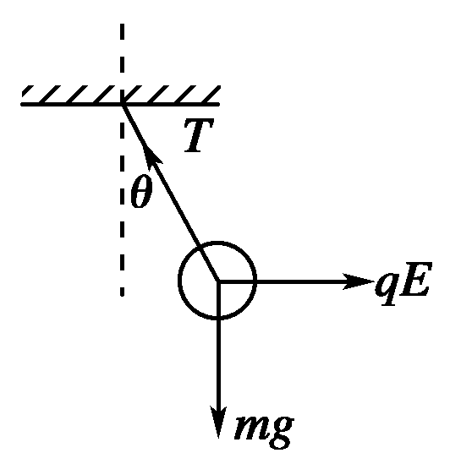
图10－11
[解析] (1)由平衡条件：Tsinθ＝qE，
Tcosθ＝mg，
可得：q＝＝
＝5.0×10^{－8} C
(2)由图10－12可得F_{合}＝＝mg
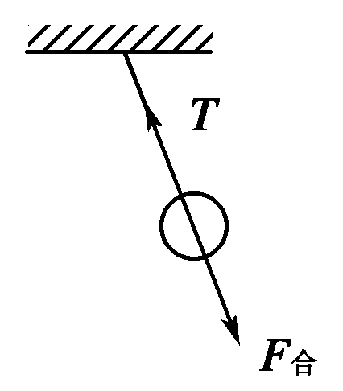
图10－12
由动能定理mgL(1－cosθ)＝mv²
可得：v＝ ＝2 m/s
(3)小球作类平抛运动，建立如图10－13所示坐标系，根据平抛规律有：
y＝at²＝×gt²
＝gt²，x＝vt
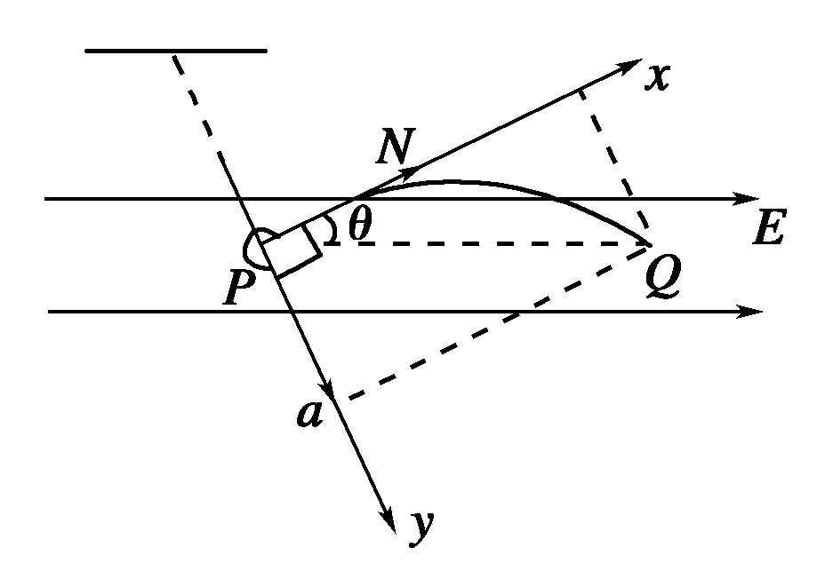
图10－13
由几何关系得：tanθ＝
以上三式联立并代入数字得：t＝0.24 s
PQ的距离为＝＝0.6 m.

版权所有：()

